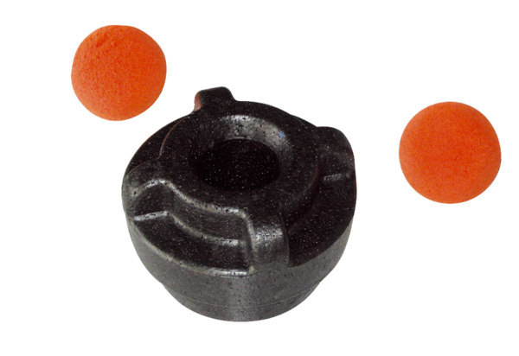Tisztító készlet MF-R90Csomagolási egység: 1 darabVálaszték: K
Termékszám: 0058.0013Gyártó: MAICO

